2024公立医院高质量发展系列训练营
——改善就医感受提升患者体验专题培训班（第一期）报名回执表

会议地点：北京﹒人民日报社

会议时间：2024年5月17日-18日
单位名称
（必填全称）
医院联系人⋆ |  |  |  | 固定电话
手机号码⋆ |  |  |  | 邮箱
参训人员名单
姓 名⋆ | 性 别 | 部门及职务⋆ | 手 机⋆ |  |  | 邮 箱
课程需求调查（必填）：
希望通过本次课程的学习获得哪些方面的知识，或者对本次课程有哪些要求和期望
1、
2、
备注：请把此报名表发邮件至会务组 邮箱18611110886@163.com
电话：杨老师 18611110886 李老师 15243172732

缴费方式：
方式一、医院对公转账
1、账 户 名：中国研究型医院学会
2、开户银行：中国工商银行北京玉东支行
3、银行账号：0200 2019 0920 0038 610
注：转账备注培训班名称，转账后请同步杨芳老师转账汇款凭证

方式二、二维码缴费及电子发票开票流程

1. 扫描或识别缴费二维码后，登录线上缴费系统,直接短信验证码登录即可；

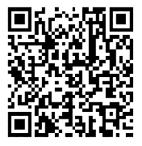

2. 选择2024公立医院高质量发展系列训练营第一期-2900元/人（4月1日-4月20日）进行缴费，请注意缴费类型跟注册类型一致；
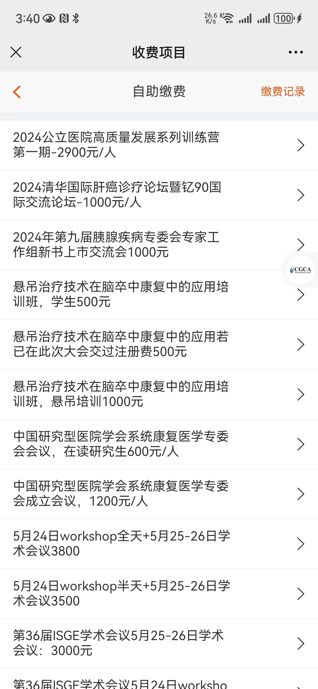

3. 完善自助缴费信息，点击确认支付；

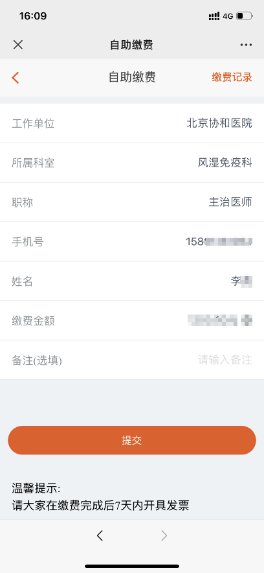

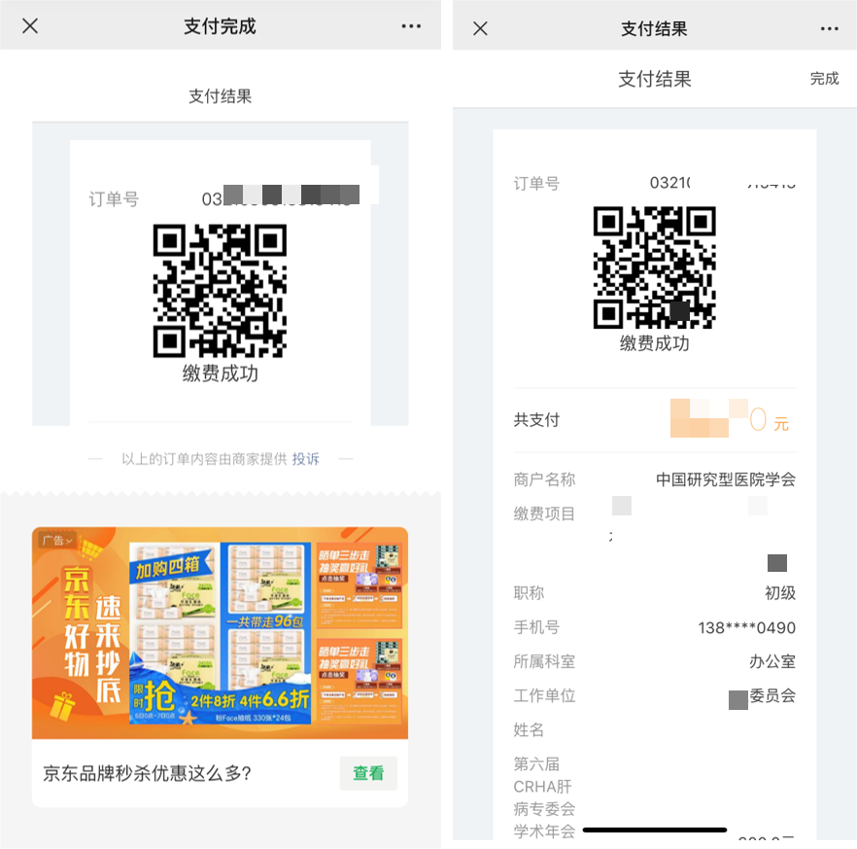

开具发票流程
1. 缴费完成后直接点击返回或者再次识别下方二维码，开具会议费的电子发票，注意请在缴费后7日内完成发票开具；
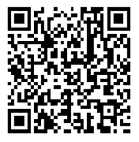

进入后点击页面右上角的缴费记录按钮

3. 找到未开票订单，填写开具发票的具体信息开具电子发票，电子发票将直接发送至您的邮箱，打印出来即可使用。

